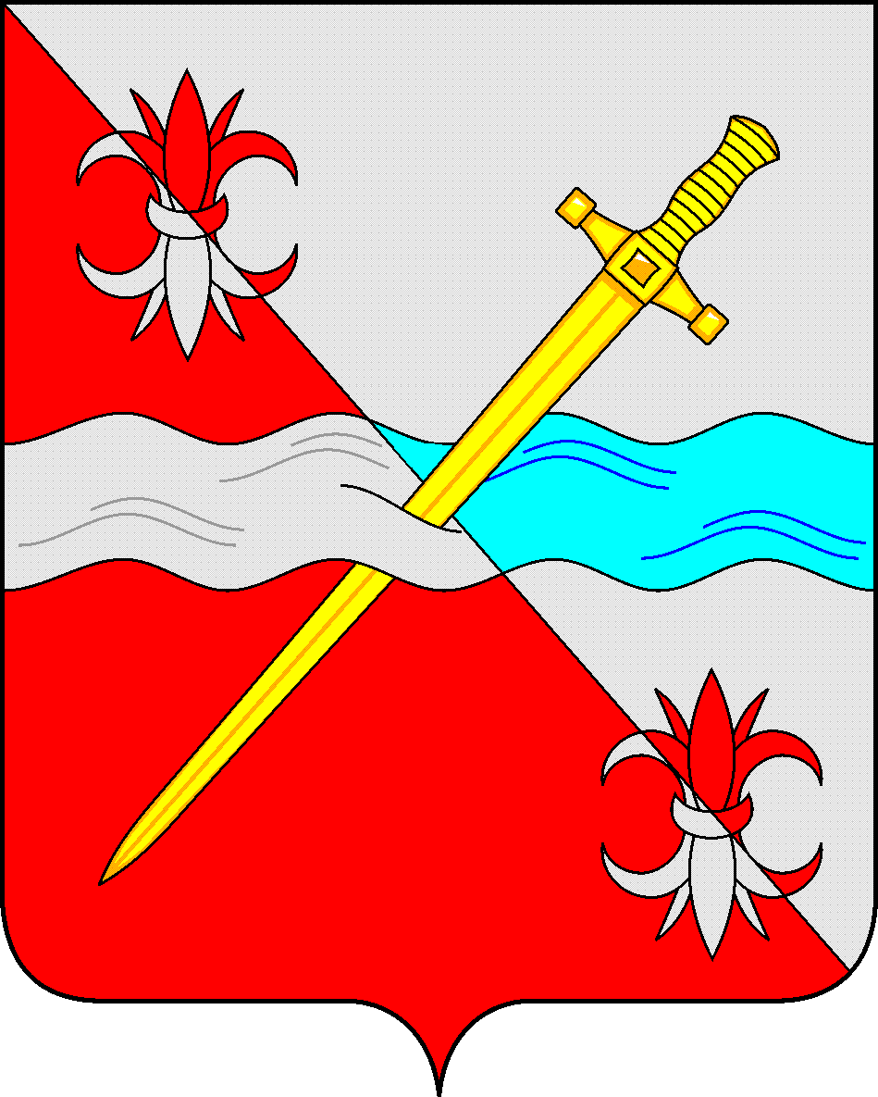
СОВЕТ
депутатов Советского муниципального округа
Ставропольского края

РЕШЕНИЕ

08 февраля 2024 г. № 164
г. Зеленокумск

О звании «Почетный гражданин Советского
муниципального округа»

Руководствуясь ст. 5 Закона Ставропольского края от 30 июля 2014 г. № 78-кз «О наградах в Ставропольском крае», Законом Ставропольского края от 30 мая 2023 г. 51-кз «О наделении Советского городского округа Ставропольского края статусом муниципального округа», ст. 30 Устава Советского муниципального округа Ставропольского края, решением Совета депутатов Советского муниципального округа Ставропольского края от 08 февраля 2024 г. № 163 «О наградах и поощрениях Советского муниципального округа Ставропольского края», в целях поощрения за заслуги перед Советским муниципальным округом Ставропольского края, Совет депутатов Советского муниципального округа Ставропольского края

РЕШИЛ:

1. Утвердить прилагаемые:
1.1. Положение о звании «Почетный гражданин Советского муниципального округа».
1.2. Описание нагрудного знака к званию «Почетный гражданин Советского муниципального округа».
1.3. Описание удостоверения о присвоении звания «Почетный гражданин Советского муниципального округа».
1.4. Образец удостоверения о присвоении звания «Почетный гражданин Советского муниципального округа».
2. Признать утратившими силу:
решение Совета депутатов Советского городского округа Ставропольского края от 24 августа 2018 г. № 169 «О звании «Почетный гражданин Советского городского округа»;
решение Совета депутатов Советского городского округа Ставропольского края от 05 сентября 2023 г. № 104 «Об утверждении изменений, которые вносятся в решение Совета депутатов Советского городского округа Ставропольского края от 24 августа 2018 г. № 169 «О звании «Почетный гражданин Советского городского округа».
3. Обнародовать настоящее решение в форме размещения в сетевом издании – сайте муниципальных правовых актов Советского муниципального округа Ставропольского края и в муниципальных библиотеках.
4. Настоящее решение вступает в силу со дня официального обнародования.

Председатель Совета депутатов
Советского муниципального округа
Ставропольского края Н.Н. Деревянко

Глава Советского
муниципального округа
Ставропольского края С.В. Гультяев

Утверждено
решением Совета депутатов
Советского муниципального округа
Ставропольского края
от 08 февраля 2024 г. № 164

ПОЛОЖЕНИЕ
о звании «Почетный гражданин Советского муниципального округа»

1. Звание «Почетный гражданин Советского муниципального округа» входит в систему наград Советского муниципального округа Ставропольского края, является высшей наградой Советского муниципального округа Ставропольского края, личным почетным званием и признанием заслуг лица, удостоенного звания, перед Советским муниципальным округом Ставропольского края и перед населением Советского муниципального округа Ставропольского края.
2. Звание «Почетный гражданин Советского муниципального округа» (далее – звание) присваивается гражданам, профессиональная, общественная или благотворительная деятельность которых получила широкую известность и признание населения Советского муниципального округа Ставропольского края, внесла значительный вклад в благоустройство, экономическое, социальное и культурное развитие Советского муниципального округа Ставропольского края.
Звание присваивается гражданам, проработавшим в Советском районе не менее 10 лет, ранее награжденным наградами Советского муниципального округа Ставропольского края или наградами Советского городского округа Ставропольского края, Советского муниципального района.
3. К присвоению звания не представляются:
граждане, имеющие звание;
граждане, имеющие не снятую или не погашенную в установленном федеральным законом порядке судимость.
4. Звание может быть присвоено гражданину посмертно.
5. Представление к присвоению звания вносится субъектами выдвижения, указанными в пункте 3.1 Положения о наградах и поощрениях Советского муниципального округа Ставропольского края, утвержденного решением Совета депутатов Советского муниципального округа Ставропольского края от ___ февраля 2024 г. № ____ , в виде ходатайства.
6. На граждан, представляемых к присвоению звания, заполняется наградной лист установленного образца согласно приложению к настоящему Положению.
Наградной лист заполняется машинописным способом в двух экземплярах.
К представлению к присвоению звания прилагается письменное согласие гражданина на обработку его персональных данных, содержащихся в наградных документах, в соответствии с законодательством Российской Федерации.
7. Документы для представлении к присвоению звания, указанные в пунктах 5 и 6 настоящего Положения (далее – документы), направляются в Совет депутатов Советского муниципального округа Ставропольского края. Документы предварительно рассматриваются комиссией по наградам Совета депутатов Советского муниципального округа Ставропольского края (далее - комиссия).
Положение и состав комиссии утверждаются решением Совета депутатов Советского муниципального округа Ставропольского края.
8. Комиссия в 30-дневный срок на своем заседании принимает мотивированное решение с рекомендацией о присвоении звания либо об отклонении представления к присвоению звания.
На основании положительного заключения комиссии председатель комиссии согласовывает наградной лист и визирует проект решения Совета депутатов Советского муниципального округа Ставропольского края о присвоении звания. В случае отрицательного заключения комиссии председатель комиссии визирует проект решения Совета депутатов Советского муниципального округа Ставропольского края об отклонении представления. Решение Совета депутатов Советского муниципального округа Ставропольского края о присвоении звания или об отклонении представления принимается в 30-дневный срок с даты принятия решения комиссией.
9. В случае отклонения представления к присвоению звания Советом депутатов Советского муниципального округа Ставропольского края излагаются мотивы принятого решения.
10. При принятии комиссией мотивированного решения об отклонении представления к присвоению звания повторное представление на данного гражданина может вноситься не ранее чем через один год.
11. Звание присваивается по решению Совета депутатов Советского муниципального округа Ставропольского края.
Решение Совета депутатов Советского муниципального округа Ставропольского края о присвоении звания подлежит официальному опубликованию.
12. Звание в течение календарного года может присваивается одному гражданину.
13. Повторное присвоение звания не производится.
14. Лицам, удостоенным звания, вручаются соответствующее удостоверение о присвоении звания, нагрудный знак к званию (далее - нагрудный знак) и единовременное денежное вознаграждение в размере 25 тысяч рублей (далее – денежное вознаграждение).
При присвоении звания посмертно денежное вознаграждение к званию не устанавливается.
15. В случае смерти гражданина, удостоенного звания, до момента вручения ему удостоверения о присвоении звания, нагрудного знака и денежного вознаграждения данные удостоверение и нагрудный знак передаются (вручаются) для хранения, а денежное вознаграждение выплачивается супруге (супругу), отцу, матери, сыну, дочери, брату, сестре, дедушке, бабушке или одному из внуков гражданина, удостоенного звания.
16. Вручение удостоверения о присвоении звания, нагрудного знака и денежного вознаграждения производится Главой Советского муниципального округа Ставропольского края, Председателем Совета депутатов Советского муниципального округа Ставропольского края или по их поручению иными должностными лицами, в торжественной обстановке.
17. Организация изготовления удостоверений и нагрудных знаков обеспечивается аппаратом Совета депутатов Советского муниципального округа Ставропольского края. Учет и хранение удостоверений и нагрудных знаков осуществляется в порядке, установленном Советом депутатов Советского муниципального округа Ставропольского края.
18. Нагрудный знак носится на правой стороне груди, при наличии у награжденного орденов и медалей - размещается под ними.
19. Удостоверение о присвоении звания и нагрудный знак в случае смерти награжденного остаются у наследников без права ношения нагрудного знака, а при их отсутствии - подлежат возврату в Совет депутатов Советского муниципального округа Ставропольского края.
20. Дубликат удостоверения о присвоении звания выдается гражданину, удостоенному звания, в случае хищения удостоверения о присвоении звания или его утраты в боевой обстановке, в результате стихийного бедствия либо при других чрезвычайных ситуациях на основании решения комиссии, принятого по результатам рассмотрения заявления о выдаче дубликата удостоверения о присвоении звания (далее - заявление) гражданина, удостоенного звания.
К заявлению гражданина, удостоенного звания, прилагается справка уполномоченного органа (организации) об обстоятельствах утраты удостоверения о присвоении звания или справка органа внутренних дел об обращении гражданина, удостоенного звания, с заявлением о хищении удостоверения о присвоении звания, результатах его рассмотрения или результатах рассмотрения уголовного дела.
21. В случае смерти лица, имеющего почетное звание «Почетный гражданин Советского муниципального округа», затраты по организации похорон возмещаются частично из средств местного бюджета в размере 10 тысяч рублей.
22. Финансовое обеспечение расходов по изготовлению удостоверений и нагрудных знаков, награждению званием и предоставлению выплат, предусмотренных пунктами 14, 21 настоящего Положения производится за счет средств бюджета Советского муниципального округа Ставропольского края, предусмотренных по разделу «Другие общегосударственные вопросы» в смете расходов Совета депутатов Советского муниципального округа Ставропольского края.

Приложение
к Положению о звании
«Почетный гражданин
Советского муниципального округа»

НАГРАДНОЙ ЛИСТ
для представления к присвоению звания
«Почетный гражданин Советского муниципального округа»

1. Фамилия ______________________________________________________________
имя, отчество ____________________________________________________________
2. Должность, место работы, _______________________________________________
(полное наименование организации)
_________________________________________________________________________
_________________________________________________________________________
_________________________________________________________________________
3. Пол _______________ 4. Дата рождения ____________________________________
(число, месяц, год)
5. Место рождения ________________________________________________________
(республика, край, область, округ, город, район, поселок,
_________________________________________________________________________
село, деревня)
6. Образование ___________________________________________________________
(специальность по образованию,
_________________________________________________________________________
наименование учебного заведения, год окончания)
7. Ученая степень, ученое звание ____________________________________________
8. Какими наградами награжден(а) и даты награждений ___________________
_________________________________________________________________________
_________________________________________________________________________
9. Домашний адрес ________________________________________________________
10. Общий стаж работы __________ Стаж работы в отрасли _____________________
Стаж работы в данном коллективе ___________________________________________
11. Трудовая деятельность (включая учебу в высших и средних
специальных учебных заведениях, военную службу)

Месяц и год |  | Должность с указанием  организации | Местонахождение  организации
поступления | ухода | Должность с указанием  организации

12. Характеристика с указанием конкретных заслуг представляемого к
присвоению звания «Почетный гражданин Советского муниципального округа»
_____________________________________________________________
_________________________________________________________________________
_________________________________________________________________________
_________________________________________________________________________
_________________________________________________________________________
_________________________________________________________________________
_________________________________________________________________________
_________________________________________________________________________
_________________________________________________________________________
_________________________________________________________________________
_________________________________________________________________________
_________________________________________________________________________

Кандидатура ______________________________ рекомендована жителями, собранием
коллектива или его советом, органом местного самоуправления, органом государственной власти, общественной организацией или общественного объединения
_________________________________________________________________________
(наименование уличного /домового/ комитета, организации, органа местного самоуправления, органа государственной власти, общественной организации или общественного объединения)
_________________________________________________________________________

_________________________________________________________________________
дата обсуждения, номер протокола)

Руководитель организации, Председатель собрания жителей, коллектива
органа местного самоуправления или его совета
_________________________________ ____________________________________
(подпись) (подпись)
_________________________________ ____________________________________
(фамилия и инициалы) (фамилия и инициалы)

М.П.

"__" _____________ ____ г.
СОГЛАСОВАНО:
_________________________________________________________________________
(председатель комиссии по наградам Совета депутатов Советского муниципального округа)
_________________________________________________________________________

______________________________ _________________________________________
(подпись) (фамилия и инициалы)
"__" _____________ ____ г.

Утверждено
решением Совета депутатов
Советского муниципального округа
Ставропольского края
от 08 февраля 2024 г. № 164

ОПИСАНИЕ
нагрудного знака «Почетный гражданин Советского муниципального округа»

Нагрудный знак «Почетный гражданин Советского муниципального округа» (далее – знак) изготавливается из сплава цветного метала под цвет золота, имеет форму креста с расширяющимися концами. На лицевой стороне знака круглый медальон диаметром 25мм с рельефным изображением герба Советского муниципального округа Ставропольского края, над изображением герба по кругу надпись рельефными буквами «Почетный гражданин», под изображением герба надпись в три строки «Советского муниципального округа».
На оборотной стороне знака номер знака.
Знак при помощи ушка и кольца соединяется с прямоугольной колодкой размером 276 мм х 20мм с изображение трехцветной муаровой ленты и рельефной надписью «Ставропольский край» на выпуклых бортиках.
Диаметр знака 45 мм.
На оборотной стороне колодки Знак имеет приспособление для крепления к одежде.

Утверждено
решением Совета депутатов
Советского муниципального округа
Ставропольского края
от 08 февраля 2024 г. № 164

Описание
удостоверения о присвоении звания
«Почетный гражданин Советского муниципального округа»

Удостоверение «Почетный гражданин Советского муниципального округа» представляет собой книжку из плотного картона красного цвета, разворот размером 105 мм х 140 мм. Удостоверение в сложенном виде имеет размер 70мм х 105 мм. Надписи внутри удостоверения и изображения делаются в соответствии с графической схемой.
На правой половине внешней стороны разворота на расстоянии 18 мм от верхнего края по центру изображен герб Советского муниципального округа Ставропольского края размером 28 мм х 24 мм. Ниже, на расстоянии 6 мм от изображения герба, располагается надпись «Удостоверение». Ниже нее, в 3 строки, с интервалом между строками 2 мм, располагается надпись «Почетный гражданин Советского муниципального округа». Изображение герба и титульная надпись выполнено тиснением золотой фольгой. Все надписи выполнены шрифтом «Таймс» высотой 4,5 мм.
На левой половине внутренней стороны удостоверения на расстоянии 27 мм от верхнего края по центру типографским способом полноцветной печатью выполнено изображение нагрудного знака «Почетный гражданин Советского муниципального округа» высотой 50 мм.
На правой половине внутренней стороны удостоверения помещены:
«№ », ниже слово «Присвоено»; три горизонтальных линии для написания фамилии, имени и отчества награжденного; ниже в 3 строки слова «звание «Почетный гражданин Советского муниципального округа». Все надписи выполнены шрифтом «Таймс» высотой 3 мм, черным цветом.
Ниже текста в 4 строки размещены слова:
"Решением Совета депутатов Советского муниципального округа Ставропольского края от ___ _________20__г. № ______», выполненные шрифтом «Таймс» высотой 2 мм, черным цветом.
Ниже в 3 строки располагаются слова «Председатель Совета депутатов Советского муниципального округа Ставропольского края», выполненные шрифтом «Таймс» высотой 2 мм, черным цветом.
На расстоянии 25 мм от нижнего края удостоверения по центру располагаются буквы «М.П».

Утвержден
решением Совета депутатов
Советского муниципального округа
Ставропольского края
от 08 февраля 2024 г. № 164

ОБРАЗЕЦ
УДОСТОВЕРЕНИЯ О ПРИСВОЕНИИ ЗВАНИЯ
«ПОЧЕТНЫЙ ГРАЖДАНИН СОВЕТСКОГО МУНИЦИПАЛЬНОГО ОКРУГА»

Герб Советского муниципального округа Ставропольского края

УДОСТОВЕРЕНИЕ

ПОЧЕТНЫЙ ГРАЖДАНИН
СОВЕТСКОГО МУНИЦИПАЛЬНОГО ОКРУГА

Внутренняя сторона удостоверения
Изображение нагрудного знака «Почетный гражданин Советского муниципального округа» | Правый разворот удостоверения  №  ПРИСВОЕНО  ______________________  ______________________  _______________________  ЗВАНИЕ  «ПОЧЕТНЫЙ ГРАЖДАНИН СОВЕТСКОГО МУНИЦИПАЛЬНОГО ОКРУГА»  РЕШЕНИЕМ СОВЕТА ДЕПУТАТОВ СОВЕТСКОГО МУНИЦИПАЛЬНОГО ОКРУГА СТАВРОПОЛЬСКОГО КРАЯ  от «___»_________ 200__г. № _____  ПРЕДСЕДАТЕЛЬ СОВЕТА ДЕПУТАТОВ СОВЕТСКОГО МУНИЦИПАЛЬНОГО ОКРУГА СТАВРОПОЛЬСКОГО КРАЯ __________________________  м.п.

